ViCaTraj : un outil pour manipuler les données de trajectoires

## Genèse du projet

Des acteurs de l’observation sociale provenant de deux conseils départementaux, l’Isère et la Loire-Atlantique, ont eu, simultanément, la même volonté d’utiliser les données individuelles à leur disposition pour analyser les trajectoires de perception du RSA de leurs allocataires. Si possible grâce à une interface interactive facilement utilisable.

Il s’agissait pour eux de dépasser les analyses statistiques habituelles ; ne plus se limiter à l’analyse de photographies figées du stock d’allocataires.

La Mission Régionale d’Information sur l’Exclusion (MRIE) a été sollicitée fin 2018 par le Conseil Départemental de l’Isère pour apporter un appui technique dans cette entreprise. En parallèle, le service observation du Conseil Départemental de Loire-Atlantique a également contacté la MRIE dans le but de mutualiser les compétences et de gagner du temps dans la réalisation d’un outil aux objectifs quasiment similaires.

## ViCaTraj : un paquet de fonctions

Ces deux projets parallèles ont donc été réunis dans le projet ViCaTraj. Il s’agit d’une application incluse dans une bibliothèque de fonctions écrites dans le langage R (un « *paquet* » ou « *package »*). En particulier l’interface est construite à partir du paquet « *Shiny* »[1] et les traitements statistiques doivent beaucoup notamment au paquet « *TraMineR* »[2].

L’application est une interface html qui s’ouvre dans un navigateur web, mais son usage après installation ne nécessite pas de connexion internet.

Le code source de l’outil est disponible sur github, où il est régulièrement mis à jour (<https://github.com/ECLOH/ViCaTraj>). L’application n’est pas figée, elle fait l’objet d’améliorations et de corrections constantes. Il est également possible de contribuer en nous contactant *via* GitHub.

# Indicateurs statistiques et visualisations

### Indicateurs statistiques

Le premier objectif de l’application est de générer des informations statistiques de base à l’utilisateur : **taux de transition** (moyens, entre deux dates ou plus), **fréquence des événements rencontrés** dans les données, **chronogramme, temps moyens passés** dans les différentes situations, **trajectoires les plus fréquentes**, etc.

### Visualisation

Tous ces indicateurs statistiques sont fournis par l’application sous forme de **tableaux de données** que l’on peut enregistrer localement et réutiliser dans le tableur de son choix, mais ils donnent lieu aussi à la génération **de graphiques permettant de visualiser rapidement les trajectoires étudiées.**

### Analyse par groupe et construction de groupes

L’application propose également de décliner ces indicateurs et graphiques **pour des groupes d’individus choisis par l’utilisateur à partir des variables**, ce qui permet une comparaison rapide entre groupes.

**Une partie de l’application est consacrée à la construction de groupes à partir des profils de trajectoires.** La méthode implémentée pour l’instant est l’appariement optimal de séquence (« *optimal* *matching* ») pour le calcul des distances entre individus[3] et différentes méthodes de classification hiérarchique pour la construction de groupes.

**Ces groupes d’individus, construits via l’application à partir des profils de trajectoires, peuvent être réutilisés dans l’application** comme groupes servant à décliner les statistiques et graphiques présentés plus haut. **Les données générées via l’application peuvent être enregistrées localement et réutilisées.**

# Construction d’un jeu de données longitudinales

Un second objectif s’est imposé au fil du temps : permettre à l’utilisateur de se constituer un jeu de données longitudinales. Cela a nécessité un travail en amont de l’application et un travail dans l’application proprement dite. Au final, l’application peut prendre en charge trois types d’input (voir schéma en annexe).

### En amont de l’application

Une fois que le paquet ViCaTraj et ses dépendances sont installés, un certain nombre de fonctions spécifiques sont disponibles et mobilisables directement dans la console R, en dehors de l’application.

**Ces fonctions ont été calibrées pour permettre au Conseil Départemental de l’Isère de gérer le flux de données brutes envoyé par le CAF mensuellement au format .xml.** Elles sont génériques autant que possible, et adaptables si besoin à des flux aux formats spécifiques.

Ces fonctions permettent de convertir massivement une multitude de fichiers .xml en fichiers .csv ; de générer un jeu de données utilisable dans l’application à partir d’un grand nombre de tableurs enregistrés localement ; d’ajouter à ces données des données complémentaires basées sur une clé commune. Il sera prochainement possible de recoder des variables avant le lancement de l’application.

### Dans l’application

**L’application offre des possibilités importantes de sélection des données initialement chargées. L’utilisateur peut définir une multitude de conditions** (dépendantes des variables effectivement présentes), et il peut les appliquer à une ou plusieurs dates. L’utilisateur peut également définir les bornes temporelles supérieures ou inférieures pour les trajectoires ou pour les données complémentaires, le pas de temps retenu pour les données complémentaires et les trajectoires. Il est possible **via l’application d’ajouter un jeu de données complémentaire** et d’opérer une sélection à partir de ces données.

**A noter :** toutes les données générées dans l’application (jeu de données après sélection, trajectoires et données complémentaires, groupes de trajectoires construits dans l’application) peuvent être enregistrés localement et réutilisés dans l’application ou dans une console R.

# Crédits

Ont contribué au code de l’application : Mélanie Boscher et Luc-Olivier Hervé du **Conseil Départemental de Loire-Atlantique**, et Elie Chosson de la **Mission Régionale d’Information sur l’Exclusion (MRIE)**.

Yoann Morin du **Conseil Départemental de l’Isère** a également contribué en tant qu’utilisateur cobaye, patient et vigilant.

Le code est publié sous licence Creative Commons BY-NC-SA

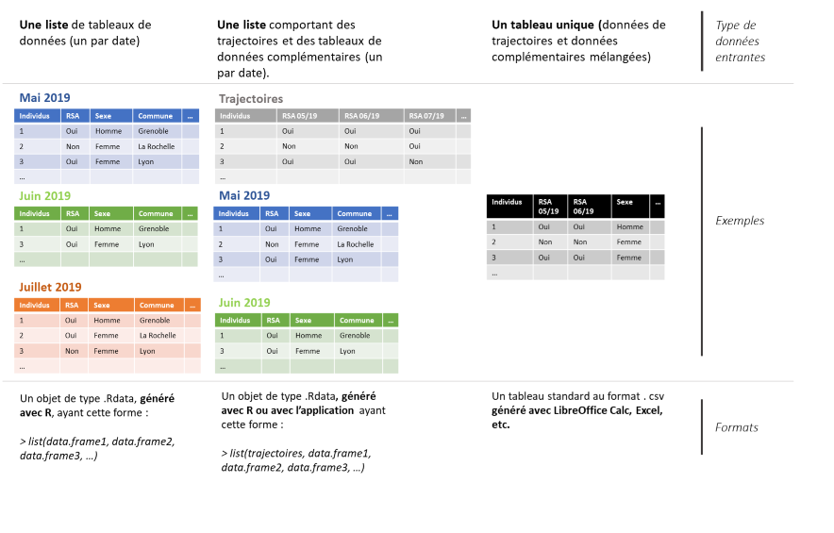

**Figure 1 : Types d’inputs acceptés par l’application :**

1. Winston Chang, Joe Cheng, JJ Allaire, Yihui Xie and Jonathan McPherson (2019). shiny: Web Application

   Framework for R. R package version 1.4.0. https://CRAN.R-project.org/package=shiny
2. Gabadinho, A., Ritschard, G., Müller, N. S., & Studer, M. (2011). Analyzing and Visualizing State

   Sequences in R with TraMineR. Journal of Statistical Software, 40(4), 1-37. DOI

   http://dx.doi.org/10.18637/jss.v040.i04.
3. Studer M, Ritschard G (2016). “What matters in differences between life trajectories: a comparative review of sequence dissimilarity measures.” Journal of the Royal Statistical Society, Series A, 179(2), 481–511. doi: 10.1111/rssa.12125.